Kina Aleksandra, Santos Sousa Daniel

M120 Projekt

# Verzeichnis

Inhalt

1) Verzeichnis 1

2) Idee / Anforderungstabelle 2

3) Mockups 4

1. Hauptfenster 4

2. Ausleihung erfassen 5

3. Ausleihung bearbeiten 6

4) Usability-Test 7

# Idee / Anforderungstabelle

**Prioritäte:**

Hoch 🔴 Medium 🟡 Tief 🔵

|  |  |
| --- | --- |
| ID | 1 |
| Titel | Video Ausleihung erfassen |
| Satz | Ich als Benutzer,  will eine Ausleihung erfassen,  damit ich diese mir nicht merken muss. |
| Akzeptanzkriterien | * Man kann Ausleihungen erfassen * Die Ausleihungen werden in der Applikation gespeichert |
| Priorität | 🔴 |
| Status | ❌ |

|  |  |
| --- | --- |
| ID | 2 |
| Titel | Video Ausleihe anzeigen |
| Satz | Ich als Benutzer,  will die Ausleihungen anzeigen,  damit ich sehen kann was erfasst wurde. |
| Akzeptanzkriterien | * Man kann die Ausleihungen anzeigen * Die Ausleihungen werden in einer Liste oder Tabelle angezeigt |
| Priorität | 🔴 |
| Status | ❌ |

|  |  |
| --- | --- |
| ID | 3 |
| Titel | Video Ausleihung bearbeiten |
| Satz | Ich als Benutzer,  will eine Ausleihung bearbeiten,  damit ich Fehleingaben korrigieren kann. |
| Akzeptanzkriterien | * Man kann Ausleihungen bearbeiten * Beim Bearbeiten kann man alle Felder ändern |
| Priorität | 🔴 |
| Status | ❌ |

|  |  |
| --- | --- |
| ID | 4 |
| Titel | Mitgliedschaft |
| Satz | Ich als Benutzer,  will eine Mitgliedschaft beim Erfassen auswählen,  damit ich weiss wie lange das Video ausgeliehen werden darf. |
| Akzeptanzkriterien | * Man kann eine Mitgliedschaft auswählen * Es sind vier Mitgliedschaftsstufen zur Auswahl * Desto besser die Mitgliedschaft desto länger man das Video ausleihen kann |
| Priorität | 🟡 |
| Status | ❌ |

|  |  |
| --- | --- |
| ID | 5 |
| Titel | Suche |
| Satz | Ich als Benutzer,  will die Liste filtern können,  damit ich die Ausleihungen einfacher finde. |
| Akzeptanzkriterien | * Man mit einer Suchleiste Ausleihungen filtern |
| Priorität | 🟡 |
| Status | ❌ |

|  |  |
| --- | --- |
| ID | 6 |
| Titel | Video Ausleihungen speichern |
| Satz | Ich als Benutzer,  will die Ausleihungen speichern,  damit ich diese bei der nächsten Anwendung wieder ansehen kann. |
| Akzeptanzkriterien | * Man kann Ausleihungen speichern * Die Ausleihungen werden im Computer gespeichert * Die Daten werden in einem default Ordner gespeichert |
| Priorität | 🔵 |
| Status | ❌ |

# Mockups

## Hauptfenster

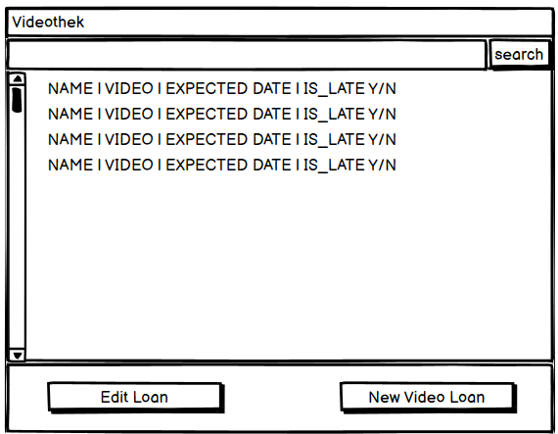

Beim Hauptfenster gibt es eine Liste welche 100% der Breite braucht, diese Liste zeigt Alle Ausleihungen an.

Über dieser Liste hat eine Suchleiste. Mit der suchleiste kann man die Einträge in der Liste filtern.

Unter der Liste hat es zwei knöpfe mit Prozentuale breite und höhe. Der linke knopf führ zum Fenster «Ausleihung bearbeiten» und der rechte Knopf führt zu «Ausleihung erfassen».

## Ausleihung erfassen

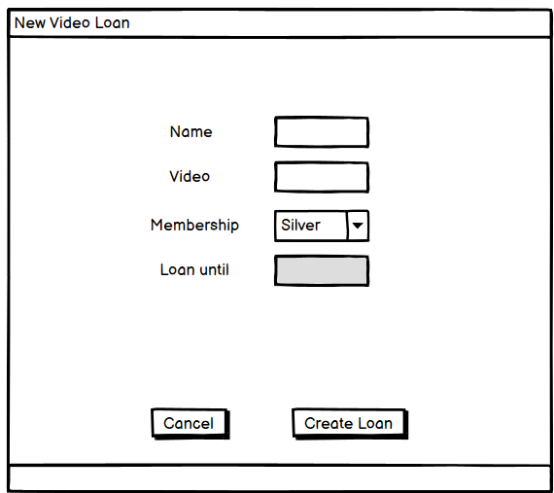

Bei «Ausleihung erfassen» gibt es vier Felder: Name, Video, Membebership, «Loan until».

Bei Name schreibt man den Namen und bei Video schreibt man den Videotitel. Membership ist ein Dropdown Menü mit den verfügbaren Mitgliedschaften.

«Loan until» zeigt an, bis wann man das Video zurückgeben muss, man kann es nicht bearbeiten.

Mit den Cancel Knopf bricht man ab und mit dem «Create Loan» Knopf erstellt man die Ausleihung. Beide führen wieder zum Hauptfenster zurück.

## Ausleihung bearbeiten

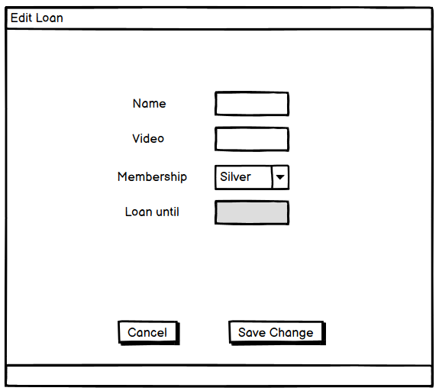

Dieses Fenster ist grundsätzlich dasselbe wie «Ausleihung erfassen», aber wenn man hinein geht werden die Felder schon mit dem in der Liste ausgewählten Element gefüllt sein und es erstellt keinen neuen Datensatz, sondern aktualisiert ein bestehendes.

# Usability-Test

|  |  |
| --- | --- |
| Moderator | Daniel Santos Sousa |
| Testperson | Sofia Santos Sousa, 12 Jahre alt  (Daniels Schwester) |
| Beobachter | Daniel Santos Sousa |
| Schritte | 1. Ausleihung suchen 2. Ausleihung erstellen 3. Ausleihung bearbeiten |
| Beobachtungs-Protokoll  Verbale wie nonverbale Beobachtungen sind relevant für die anschliessende Auswertung | Das GUI ist auf erste Sicht sehr übersichtlich.  Schritt 1)  Sieht sehr erkennt wo man es eingeben kann.  Schritt 2)  Es ist auf erster blick klar welcher Knopf sie drucken musste  Schritt 3)  Sie wusste nicht, dass man zuerst etwas in der List markieren soll, ist aber in Adobe XD sehr schwer darzustellen.  Notizen von Beobachter)  Erwartet auch, dass man mit Enter das eingegebene sucht, nicht nur mit dem such Knopf.  Sie hat nie gemerkt das man in der Liste scrollen kann, sollte wahrscheinlich in der App eine Scroll-Leiste haben. |
| Reflexion | Daher, dass das GUI sehr simpel war, ist alles eigentlich klar gewesen.  Das einzige was dem Beobachter aufgefallen ist, das mit der Scroll-Leiste, das lag aber daran, dass wir nicht wussten wie man dies in Adobe XD umsetzen kann. |